Objectifs
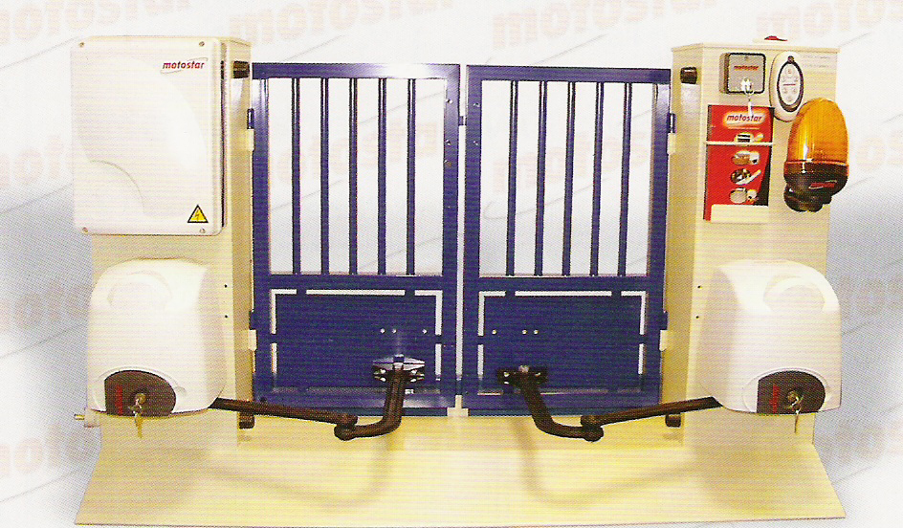PORTAIL MOTOSTAR
Étude de la motorisation
  - Étude des différents arrêtés
  - Étude des moteurs
  - Réglages mécaniques
  - Relevés des caractéristiques électriques et mécaniques

Lors de ces essais l'entreprise vous demande 2 dossiers de mesures.

# Le service commercial (suite à des demandes de clients) vous charge de vérifier la conformité du portail et de sa commande vis à vis des différents arrêtés et décrets parus au JO ( Journal Officiel ). A partir de vos essais l'entreprise doit pouvoir certifier que les efforts du portail sur une personne sont conformes aux différents arrêtés.
# Le service après vente vous demande de relever les courants moteur en fonction de la charge afin de faciliter la mise au point chez le client et la maintenance sur site.

Votre plan de travail sera le suivant :

① Étude du moto-réducteur

Prise en main

  - Observer l'ensemble moteur et son réducteur de vitesse à chaîne (moto-réducteur)
- Comment s'alimente le moteur ?
- Quel est le type de moteur ?
- Comment réalise-t-on l'inversion de sens sur ce type de moteur ?
- Définir le rapport de réduction entre l'axe de sortie du moteur et l'axe de sortie de la biellette ( rapport entre le nombre de dents des pignons).

  - Vous disposez du banc d'essai utilisé pour la conception du produit.
- La biellette soulève les poids sur une petite distance .
- Pour définir les efforts il faut mesurer le couple fourni par le moto-réducteur pour différentes charges sur le banc de test. On en profitera pour relever le courant moteur.

Câblage et essais

  - Essais de l'ensemble moto-réducteur :
    - Proposer le schéma de câblage permettant les mesures du courant moteur aussi bien lors de la montée de la charge que lors de la descente. Vous avez à votre disposition une alimentation 12 et 24 V (2 vitesses), un shunt de 0.22Ω pour le courant, un double inverseur de marche ( pour changer de sens) et un bouton poussoir.

    - ►Le moteur ne doit être mis en marche que par appui sur le bouton poussoir Vous pouvez vous inspirer des schémas vus lors de l'étude de la motorisation du panneau solaire pour compléter le schéma ci-dessous.)

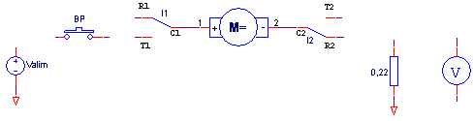
    - Faire viser par le professeur avant mise sous tension

  - Réglages de l'embrayage et mesure du courant moteur
- Le service après vente voudrait connaître la relation entre le courant moteur et le couple fourni à la biellette. De plus l'embrayage doit être réglé pour qu'il patine pour la charge totale (A+B+C+D) et qu'il soulève correctement la charge précédente (B+C+D).
- ►Cette procédure doit être menée avec attention DANGER
- Faire les différents réglages et relever les courants pour les différentes charges (oscilloscope à mémoire avec ou sans le filtre )
- Fournir des commentaires sur les résultats.

② Dépouillement des résultats et conclusion

Détermination des couples et des efforts sur le portail

Vous disposez d'une feuille de calcul (calcul_forces_portail_etudiant.ods) utilisée lors de la mise au point (il est possible que des erreurs existent ou que des formules soient incomplètes) et de la maquette à l'échelle 1.
- Déterminez pour quel angle o aura l'effort le plus grand en bout de vantail à l'ouverture ou à la fermeture. (échantillonner, sur la maquette, les valeurs de 10° en 10° sur l'angle d'ouverture du portail et compléter la feuille de calcul) .

- Vérifier que cet effort ne dépasse pas la norme autorisée

- Faire les commentaires destinés au service commercial

- Éditer un rapport de mesures pour le service après vente.

Procédure pour utiliser la feuille de calcul :

- Compléter les cases D20, D22, D24 ( la colonne F se complète).
- Compléter les colonnes D et G avec les valeurs des angles relevés sur la maquette ( E et H se complètent).
- Compléter la colonne I en fonction des résultats de F et Cos b.

Rappel : le couple en un point est égal au produit de la composante perpendiculaire de la force par la distance ( pour nous ce sera par exemple le produit de FA par la distance gond biellette).

